LES COULEURS - LEXIQUE
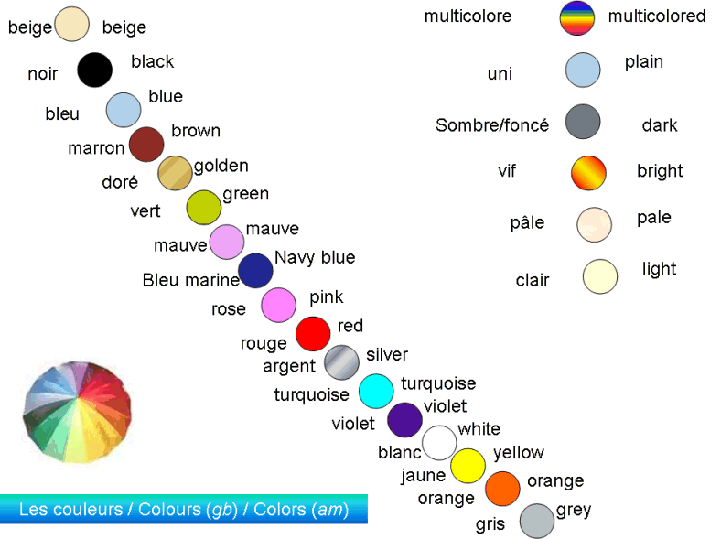
-> Règle générale : un adjectif de couleur formé d'un seul mot s'accorde avec le nom auquel il se rapporte. =
-> Γενικός κανόνας: ένα επίθετο που δηλώνει χρώμα που σχηματίζεται από μια λέξη συμφωνεί με το ουσιαστικό στο οποίο αναφέρεται.
Exemples :
Un stylo bleu. Des stylos bleus.
Une trousse bleue. Des trousses bleues.
-> Un adjectif de couleur est toujours invariable quand il est composé de deux mots.
-> ένα επίθετο που δηλώνει χρώμα είναι αμετάβλητο, όταν αυτό αποτελείται από δύο λέξεις
Exemples :
Des chaussettes vert fluo
Des chaussettes bleu - vert
-> Les adjectifs de couleur qui se terminent en - e restent ivariables au féminin =
-> ένα επίθετο που δηλώνει χρώμα που λήγει σε - e παραμένει αμετάβλητο στο θηλυκό
Exemples :
un stylo rouge - une gomme rouge
-> Noms propres ou noms communs employés comme adjectifs de couleur. Les noms utilisés comme adjectifs de couleur ne s'accordent ni en nombre ni en genre. Les adjectifs suivants alors, tirés de noms de fruit, sont par conséquent invariables. =
-> Tα ουσιαστικά που χρησιμοποιούνται ως επίθετα που δηλώνουν χρώμα δεν συμφωνούν σε αριθμό ή γένος με το ουσιαστικό στο οποίο αναφέρονται. Tα παρακάτω επίθετα είναι ως εκ τούτου αμετάβλητα.

orange - marron - saumon - aubergine - ciel
exception : rose = τριαντάφυλλο

→ La chanson des couleurs ET EXERCICE (le flashcard!) = Δείτε και το το τραγούδι των χρωμάτων και κάντε την άσκηση του flashcard!
https://clicfle.com/index.php/2019/09/18/la-chanson-des-couleurs/

